Аналитическая справка
по итогам мониторинга уровня сформированности функциональной грамотности обучающихся МБОУ «Средняя школа № 1» в 2022/23 учебном году
В 2022/23 учебном году в соответствии с планом ВШК, планом функционирования ВСОКО и планом мероприятий по формированию функциональной грамотности на 2022/23 учебный год проводился мониторинг уровня сформированности функциональной грамотности в 5–9-х классах.
Мониторинг включал проведение диагностических работ в 5–9-х классах. Информация о проведенных работах представлена в таблице 1.
Таблица 1. Информация о диагностических работах в рамках мониторинга уровня сформированности функциональной грамотности в 2022/23 учебном году
№ п/п | Диагностическая работа | Сроки проведения | Классы | Количество участников | Уровень
1 | Математическая грамотность | 20.12.2022 | 6-е классы | 50 чел. | Школьный
2 | Математическая грамотность | 25.01.2023 | 7-е классы | 50 чел. | Региональный
3 | Естественно-научная грамотность | 27.01.2023 | 8–9-е классы | 100 чел. | Школьный
4 | Естественно-научная грамотность | 25.04.2023 | 8–9-е классы | 100 чел. | Региональный
5 | Читательская грамотность | 15.03.2023 | 6–7-е классы | 100 чел. | Школьный
6 | Финансовая грамотность | 26.04.2023 | 8–9-е классы | 50 чел. | Школьный
7 | Глобальная компетентность | 16.03.2023 | 9-е классы | 50 чел. | Школьный
8 | Креативное мышление | 17.04.2023 | 6-е классы | 50 чел. | Школьный
Цель проведения диагностических работ – оценить уровень сформированности у обучающихся функциональной грамотности.
Всего было проведено 8 диагностических работ, из них 6 работ школьного уровня и 2 оценочные процедуры регионального уровня в соответствии с приказом Министерства образования и науки Энской области от 29.08.2022 № 145 «О проведении внешних оценочных процедур в 2022–2023 учебном году».
Диагностические работы школьного уровня проводились с использованием инструментария электронного банка тренировочных заданий Российской электронной школы (РЭШ) и банка заданий комплексного характера, разработанных педагогами МБОУ «Средняя школа № 1».
Для оценивания результатов выполнения работы использовался общий балл по каждому направлению функциональной грамотности. На основе суммарного балла, полученного участниками диагностической работы за выполнение всех заданий, определялся уровень сформированности функциональной грамотности по каждому направлению. Выделено пять уровней сформированности функциональной грамотности: недостаточный, низкий, средний, повышенный и высокий.
1. Читательская грамотность
В диагностике уровня сформированности читательской грамотности приняли участие 50 обучающихся 6-х классов и 50 обучающихся 7-х классов.
Распределение результатов участников диагностической работы по уровням сформированности читательской грамотности представлено в таблице 2.
Таблица 2. Результаты по уровням сформированности читательской грамотности
Класс/Уровень | Недостаточный | Низкий | Базовый | Повышенный | Высокий
6 «А» | 5 (20%) | 6 (24%) | 9 (36%) | 4 (16%) | 1 (4%)
6 «Б» | 3 (12%) | 5 (20%) | 10 (40%) | 5 (20%) | 2 (8%)
7 «А» | 2 (8%) | 5 (20%) | 11 (44%) | 6 (24%) | 1 (4%)
<...> | <...> | <...> | <...> | <...> | <...>
<...> | <...> | <...> | <...> | <...> | <...>
Итого | 12 (12%) | 21 (21%) | 47 (47%) | 15 (15%) | 5 (5%)
Выводы:
- Почти половина обучающихся 6-х и 7-х классов имеют базовый уровень сформированности читательской грамотности. При этом каждый третий обучающийся не достиг среднего уровня: 33 процента учеников имеют недостаточный или низкий уровень сформированности читательской грамотности. Повышенный и высокий уровень показали только 20 процентов учеников.
- Результаты выполнения диагностической работы показывают, что наиболее успешно обучающиеся справляются с заданиями, проверяющими умения выявлять информацию. По итогам диагностики отмечаются дефициты в выполнении заданий, требующих давать оценку проблеме, интерпретировать, рассуждать. Самые низкие результаты связаны с умением применять полученные знания в лично значимой ситуации.
2. Математическая грамотность
В 2022/23 учебном году для оценки уровня сформированности математической грамотности проводились 2 оценочные процедуры:
- внутренняя диагностика уровня сформированности математической грамотности по КИМ, разработанным учителями профессионального объединения «Математика и информатика»;
- внешняя диагностика сформированности математической грамотности в соответствии с приказом Министерства образования и науки Энской области от 29.08.2022 № 145 «О проведении внешних оценочных процедур в 2022–2023 учебном году».
В диагностиках приняли участие:
- внутренняя диагностика – 50 обучающихся 6-х классов;
- внешняя диагностика – 50 обучающихся 7-х классов.
Результаты диагностических работ представлены в таблице 3.
Таблица 3. Результаты по уровням сформированности математической грамотности
Класс / Уровень | Недостаточный | Низкий | Базовый | Повышенный | Высокий
6 «А» | 2 (8%) | 5 (20%) | 11 (44%) | 6 (24%) | 1 (4%)
6 «Б» | 2 (8%) | 5 (20%) | 10 (40%) | 6 (24%) | 2 (8%)
7 «А» | 5 (20%) | 6 (24%) | 9 (36%) | 4 (16%) | 1 (4%)
7 «Б» | 6 (24%) | 5 (20%) | 10 (40%) | 4 (16%) | –
Итого | 15 (15%) | 21 (21%) | 40 (40%) | 20 (20%) | 4 (4%)
Следует отметить, что результаты внешней диагностики ниже, чем результаты школьной. Из таблицы видно, что высокий и повышенный уровень сформированности математической грамотности показали 28 процентов обучающихся 6-х классов. Низкий и недостаточный уровни у 28 процентов шестиклассников. Это означает, что почти каждый четвертый шестиклассник не достигает порога математической грамотности. В 7-х классах высокий и повышенный уровни сформированности математической грамотности достигли всего 20 процентов, но очень высок процент тех, кто показал низкий и недостаточный уровни – 44 процента.
Сравнение результатов внешней и внутренней диагностик представлено в диаграмме 1.
Диаграмма 1. Результаты внутренней и внешней диагностик математической грамотности в 6–7-х классах
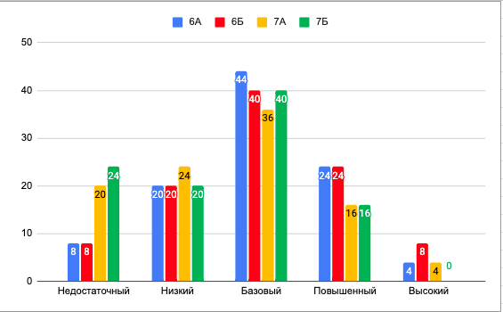
В диагностическую работу были включены задачи на оценку следующих компетентностных областей:
- формулирование ситуации математически;
- применение математических понятий, фактов, процедур размышления;
- интерпретирование, использование и оценивание математических результатов;
- математическое рассуждение.
Структура овладения обучающимися проверяемыми умениями представлена в таблице 4.
Таблица 4. Анализ выполнения диагностической работы по проверяемым умениям
№ п/п | Проверяемые метапредметные умения | Доля обучающихся, справившихся с заданиями
 |  | 6-й класс | 7-й класс
1 | Формулировать ситуацию математически | 67% | 56%
2 | Применять математические понятия, факты, процедуры размышления | 74% | 60%
3 | Интерпретировать, использовать и оценивать математические результаты | 45% | 34%
4 | Математическое рассуждение | 10% | 15%
Обучающиеся, показавшие низкий и недостаточный уровни сформированности математической грамотности, как правило, имеют ограниченные знания, которые они могут применять только в относительно знакомых ситуациях. Для них характерно прямое применение только хорошо известных математических знаний в знакомой ситуации и выполнение очевидных вычислений.
Выводы:
1. Результаты диагностических работ демонстрируют, что 28 процентов обучающихся 6-го класса и 44 процента обучающихся 7-го класса показали низкий и недостаточный уровни сформированности математической грамотности.
2. Каждый четвертый обучающийся 6-го класса и почти половина учеников 7-х классов не владеют компетенциями математической грамотности.
3. Обучающиеся 6-го класса показали самый большой процент освоения по компетенции «Применять математические понятия, факты, процедуры размышления» (74%), а самый низкий по компетенции «Математическое рассуждение» (10%).
4. Наибольшее количество обучающихся 7-го класса продемонстрировали освоение компетенции «Применять математические понятия, факты, процедуры размышления» (60%), а умения по компетенции «Формулировать ситуацию математически» сформированы только у 15 процентов участников диагностики по математической грамотности.
3. Естественно-научная грамотность
В 2022/23 учебном году для оценки уровня сформированности естественно-научной грамотности проводились 2 оценочные процедуры:
- внутренняя диагностика уровня сформированности естественно-научной грамотности по КИМ, разработанным учителями профессионального объединения «Естественные науки»;
- внешняя диагностика сформированности естественно-научной грамотности в соответствии с приказом Министерства образования и науки Энской области от 29.08.2022 № 145 «О проведении внешних оценочных процедур в 2022–2023 учебном году».
В диагностиках приняли участие 100 обучающихся 8–9-х классов.
Результаты диагностических работ представлены в таблицах 5 и 6.
Таблица 5. Результаты внутренней диагностики по уровням сформированности естественно-научной грамотности (27.01.2023)
Класс / Уровень | Недостаточный | Низкий | Базовый | Повышенный | Высокий
8 «А» | 2 (8%) | 5 (20%) | 11 (44%) | 6 (24%) | 1 (4%)
8 «Б» | 2 (8%) | 5 (20%) | 10 (40%) | 6 (24%) | 2 (8%)
9 «А» | 5 (20%) | 6 (24%) | 9 (36%) | 4 (16%) | 1 (4%)
9 «Б» | 6 (24%) | 5 (20%) | 10 (40%) | 4 (16%) | –
Итого | 15 (15%) | 21 (21%) | 40 (40%) | 20 (20%) | 4 (4%)
Таблица 6. Результаты внешней диагностики по уровням сформированности естественно-научной грамотности (25.04.2023)
Класс / Уровень | Недостаточный | Низкий | Базовый | Повышенный | Высокий
8 «А» | 5 (20%) | 5 (20%) | 11 (44%) | 3 (12%) | 1 (4%)
8 «Б» | 6 (24%) | 5 (20%) | 10 (40%) | 2 (8%) | 2 (8%)
9 «А» | 5 (20%) | 7 (28%) | 9 (36%) | 3 (12%) | 1 (4%)
9 «Б» | 8 (32%) | 6 (20%) | 10 (40%) | 1 (4%) | –
Итого | 24 (24%) | 23 (23%) | 40 (40%) | 9 (9%) | 4 (4%)
Результаты внешней диагностики в целом подтверждают результаты школьной, однако отличаются отличаются по некоторым позициям. Сравнительный анализ результатов представлен в диаграммах 2–5.
Диаграмма 2. Сравнение результатов внутренней и внешней диагностик естественно-научной грамотности в 8–9-х классах
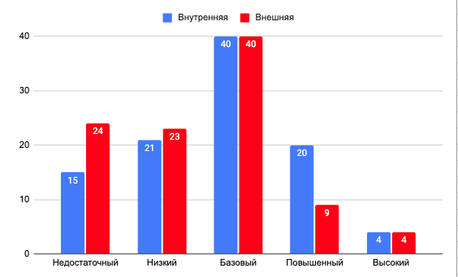
Стабильно высокий уровень естественно-научной грамотности подтвердили 4 процента обучающихся. Также стабильно показали базовый уровень естественно-научной грамотности 40 процентов учеников. На 11 процентов увеличилось количество школьников, которые не справились с заданиями. Почти вдвое снизилось количество обучающихся с повышенным уровнем.
Диаграмма 3. Сравнение результатов внутренней и внешней диагностик естественно-научной грамотности в 8-х классах

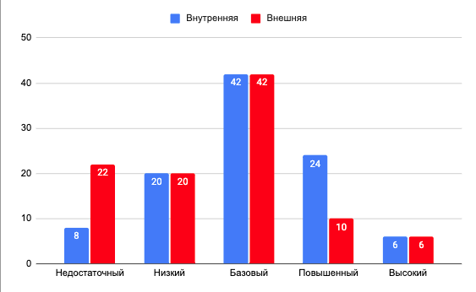
В 8-х классах не справились с заданиями внешней диагностики и показали недостаточный уровень 22 процента школьников. Это на 14 процентов больше, чем на школьной. Вместе с тем, снизилось на 14 процентов количество школьников с повышенным уровнем естественно-научной грамотности. В целом, по данным региональной диагностики, почти половина учеников 8-х классов не владеют компетенциями, составляющими естественно-научную грамотность.
Диаграмма 4. Сравнение результатов внутренней и внешней диагностик естественно-научной грамотности в 9-х классах
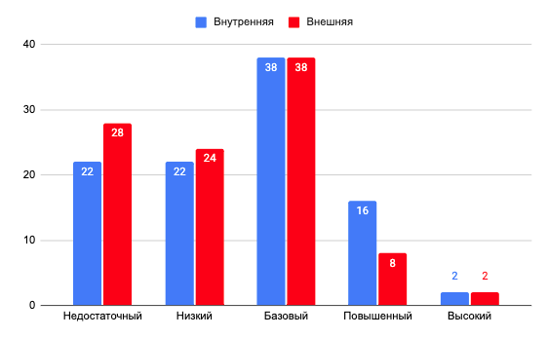
По данным внешней диагностики, увеличилось количество девятиклассников, не справившихся с работой. Это больше половины всех выпускников основной школы. Каждый второй девятиклассник (52%) не владеет естественно-научной грамотностью. Подтвердили результаты внутренней диагностики 40 процентов учеников 9-х классов: 38 процентов – базовый уровень и 2 процента – высокий. Резко снизилось количество учеников с повышенным уровнем естественно-научной грамотности.
Диаграмма 5. Результаты диагностик по классам
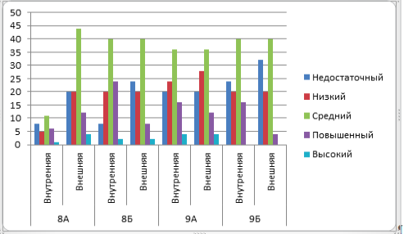
Результаты диагностик по классам подтверждают выводы. Кроме того, судя по расхождениям, можно сделать вывод, что подготовленные учителями школы КИМ не позволяют объективно оценить уровень достижения обучающимися проверяемых умений.
Обучающиеся, показавшие низкий и недостаточный уровни сформированности естественно-научной грамотности, как правило, имеют ограниченные знания, которые они могут применять только в знакомых ситуациях. Они могут давать очевидные объяснения, которые явно следуют из имеющихся данных. Кроме того, обучающиеся испытывают трудности при самостоятельной формулировке описаний, объяснений и выводов. Это свидетельствует о дефицитах в сформированности умений письменной речи с использованием естественно-научной терминологии.
Структура овладения обучающимися проверяемыми умениями представлена в таблице 7.
Таблица 7. Анализ выполнения диагностической работы по проверяемым умениям
№ п/п | Проверяемые метапредметные умения | Доля обучающихся, справившихся с заданиями
 |  | 8-й класс | 9-й класс
1 | Интерпретация данных и использование научных доказательств для получения выводов | 33 % | 38%
2 | Применение естественно-научных методов исследования | 56% | 61%
3 | Научное объяснение явлений | 23% | 25%
В таблице 8 представлены результаты сравнения академической успеваемости по предметам естественно-научного цикла и уровня естественно-научной грамотности в 8–9-х классах (по результатам внешней диагностики).
Таблица 8. Сравнение результатов внешней диагностики с уровнем академической успеваемости по предметам предметной области «Естественные науки» (биология, физика, химия)
Класс | Доля успевающих | Доля учеников, имеющих 4 и 5 | Доля учеников, преодолевших порог естественно-научной грамотности (базовый, повышенный, высокий уровни) | Доля учеников, не справившихся с работой (недостаточный, низкий уровни)
8 «А» | 100% | 80% | 60% | 40%
8 «Б» | 99% | 68% | 56% | 44%
9 «А» | 100% | 75% | 52% | 48%
9 «Б» | 100% | 68% | 53% | 47%
Итого | 99,8% | 73% | 55,3% | 44,7%
Как видно из таблицы, уровень успеваемости и обученности учеников не коррелирует с уровнем естественно-научной грамотности. Следовательно, программа и технологии обучения по биологии, физике и химии не способствуют формированию естественно-научной грамотности учеников.
Выводы:
- Результаты диагностических работ демонстрируют, что 42 процента обучающихся 8-го класса и 52 процента обучающихся 9-го класса показали низкий и недостаточный уровни сформированности естественно-научной грамотности.
- Большинство обучающихся 8-го и 9-го классов не владеют компетенциями естественно-научной грамотности.
- Обучающиеся 8-го класса показали самый большой процент (56%) освоения по компетенции «Применение естественно-научных методов исследования».
- Только каждый четвертый ученик 8-х и 9-х классов владеет компетенцией научного объяснения явлений.
- Программа и технологии обучения по биологии, физике и химии не способствуют формированию естественно-научной грамотности учеников.
4. Финансовая грамотность
В диагностике уровня сформированности финансовой грамотности приняли участие 25 обучающихся 8-х классов и 25 обучающихся 9-х классов.
Распределение результатов участников диагностической работы по уровням сформированности финансовой грамотности представлено в таблице 9.
Таблица 9. Результаты диагностики по уровням сформированности финансовой грамотности (26.04.2023)
Класс / Уровень | Недостаточный | Низкий | Базовый | Повышенный | Высокий
8 «А» | 5 (20%) | 5 (20%) | 11 (44%) | 3 (12%) | 1 (4%)
9 «Б» | 3 (12%) | 3 (12%) | 15 (60%) | 2 (4%) | 2 (4%)
Итого | 8 (16%) | 8 (16%) | 26 (52%) | 5 (10%) | 3 (6%)
В ходе диагностики проверялись следующие умения: 
- знание и понимание обучающимися финансовых продуктов, финансовых рисков и понятий;
- способность обучающихся получать, понимать и оценивать релевантную информацию, необходимую для принятия решений с учетом возможных финансовых последствий;
- способность принимать эффективные решения в различных финансовых ситуациях;
- применение знаний, понимание, умение применять соответствующие знания при покупках и в других финансовых контекстах, а также умение принимать соответствующие решения по отношению к себе, другим, обществу и окружающей среде.
Структура овладения обучающимися проверяемыми умениями представлена в таблице 10.
Таблица 10. Анализ выполнения диагностической работы по проверяемым умениям
№ п/п | Проверяемые метапредметные умения | Доля обучающихся, справившихся с заданиями
 |  | 8-й класс | 9-й класс
1 | Знание и понимание обучающимися финансовых продуктов, финансовых рисков и понятий | 51% | 54%
2 | Способность обучающихся получать, понимать и оценивать релевантную информацию, необходимую для принятия решений с учетом возможных финансовых последствий | 43% | 61%
3 | Способность принимать эффективные решения в различных финансовых ситуациях | 23% | 25%
4 | Применение знаний, понимание, умение применять соответствующие знания при покупках и в других финансовых контекстах, а также умение принимать соответствующие решения по отношению к себе, другим, обществу и окружающей среде | 15% | 20%
Выводы:
- Результаты диагностических работ демонстрируют, что 20 процентов обучающихся 8-го класса и 20 процентов обучающихся 9-го класса показали низкий и недостаточный уровни сформированности финансовой грамотности.
- Большинство обучающихся 8-го и 9-го классов владеют компетенциями финансовой грамотности.
- Обучающиеся 9-го класса показали самый большой процент (61%) освоения по компетенции «Способность обучающихся получать, понимать и оценивать релевантную информацию, необходимую для принятия решений с учетом возможных финансовых последствий».
- Хуже всего учащиеся справились с заданиями на применение знаний в жизни. Только каждый шестой ученик 8-го класса и каждый пятый ученик 9-го класса владеет компетенцией применения знаний при покупках и в других финансовых контекстах.
5. Глобальная компетентность
Глобальная компетентность определяется как многомерная способность, которая включает в себя:
- способность изучать глобальные и межкультурные проблемы;
- понимать и ценить различные взгляды и мировоззрения;
- успешно и уважительно взаимодействовать с другими;
- принимать меры для коллективного благополучия и устойчивого развития.
В работе приняли участие обучающиеся 9-х классов.
Выполняли работу | Справились с заданиями | Справились с заданиями частично | Не справились с заданиями
50 (100%) | 6 (12%) | 15 (30%) | 29 (58%)
<...>
Выводы:
- Большинство учеников (70%) не умеют оценивать информацию, формулировать аргументы, объяснять причины возникновения ситуации.
- Больше половины школьников (56%) не могут распознавать и анализировать перспективы развития ситуаций.
- Три четверти учеников (75%) не могут оценивать действия и их последствия, раскрывать причинно-следственные связи между действиями и их результатами (последствиями).
- Подавляющее большинство (90%) учеников не умеют прогнозировать последствия и результаты действий и отношений.
6. Креативное мышление
Для диагностики сформированности креативного мышления использовалась комплексная работа. Обучающиеся должны были продемонстрировать владение компетентностями выдвижения, оценки и доработки идей в решении социальных проблем.
В диагностической работе приняли участие 50 учеников 6-х классов.
Результаты выполнения работы представлены в таблице 11.
Таблица 11. Результаты выполнения комплексной работы «Диагностика сформированности креативного мышления»
Класс / Уровень | Недостаточный | Низкий | Базовый | Повышенный | Высокий
6 «А» | 5 (20%) | 6 (24%) | 9 (36%) | 4 (16%) | 1 (4%)
6 «Б» | 3 (12%) | 5 (20%) | 10 (40%) | 5 (20%) | 2 (8%)
Итого | 8 (16%) | 11 (22%) | 19 (38%) | 9 (18%) | 3 (2%)
Из таблицы видно, что половина шестиклассников смогла продемонстрировать степень развития креативного мышления на базовом (38%) и повышенном (18%) уровнях, третья часть школьников (38%) не справилась с заданиями диагностики.
<...>
Результаты выполнения проверочной работы показали, что у большинства обучающихся 6-х классов сформированы следующие умения:
- выдвигать различные причины обсуждаемой ситуации;
- формулировать и выдвигать разнообразные идеи;
- выбирать наиболее удачные идеи для понимания обсуждаемой проблемы.
7. Анализ работы учителей по формированию функциональной грамотности
На основе результатов диагностик был проведен анализ работы педагогов. Предметом анализа была система работы педагогов по формированию функциональной грамотности на уроках и внеурочных занятиях.
Был проведен сопоставительный анализ академических результатов обучающихся с успешностью выполнения работ по функциональной грамотности во всех классах, принимавших участие в диагностиках. В ходе анализа были выявлены учителя, в классах которых фиксируется наибольший процент неуспешности в диагностиках, расхождение результатов диагностик с результатами академической успеваемости. Результаты анализа представлены в таблице 12.
Таблица 12. Результаты анализа работы учителей по формированию функциональной грамотности. Сопоставительный анализ академических результатов обучающихся
Класс | Предмет/курс | Доля успевающих | Доля учеников, имеющих 4 и 5 | Диагностика | Доля учеников, преодолевших порог (базовый, повышенный, высокий уровни) | Доля учеников, не справившихся с работой (недостаточный, низкий уровни) | Ф. И. О. учителя
6 «А» | Математика | 100% | 70% | Математическая грамотность | 56% | 44% | Кротова О.В.
 | Русский язык  Литература | 100% | 75% | Читательская грамотность | 72% | 28% | Мелехина М.А.
<...> | <...> | <...> | <...> | <...> | <...> | <...> | <...>
<...> | <...> | <...> | <...> | <...> | <...> | <...> | <...>
8 «А» | Биология  Физика  Химия | 99% | 68% | Естественно-научная грамотность | 60% | 40% | Акимова М.В.  Сушкин А.Б.  Ковалева А.В.
 | В мире финансов (курс внеурочной деятельности) | 100% | Без балльного оценивания | Финансовая грамотность | 31% | 69% | Котова Ю.Б.
<...> | <...> | <...> | <...> | <...> | <...> | <...> | <...>
9 «А» | Учимся для жизни (курс внеурочной деятельности) | 100% | Без балльного оценивания | Глобальные компетенции | 42% | 58% | Макарова У.Д.
<...> | <...> | <...> | <...> | <...> | <...> | <...> | <...>
В соответствии с планом ВШК в 2022/23 учебном году было организовано тематическое посещение уроков с целью анализа работы учителей по формированию функциональной грамотности. Результаты анализа представлены в таблице 13.
Таблица 13. Результаты анализа работы учителей по формированию функциональной грамотности. Тематическое посещение уроков
Предмет | Класс | Количество посещенных уроков | Количество уроков, на которых велась работа по формированию функциональной грамотности
Математика | 5 | 10 | 2
Математика | 6 | 7 | 4
Русский язык | 5 | 8 | 3
<...> | <...> | <...> | <...>
Биология | 8 | 6 | 2
<...> | <...> | <...> | <...>
Химия | 9 | 4 | 0
Итого |  | 49 | 22
Установлено, что только на 22 (45%) уроках велась систематическая работа по формированию функциональной грамотности.
В соответствии с планом ВШК и планом функционирования ВСОКО был проведен мониторинг школьной документации на предмет владения учителями компетенциями по формированию функциональной грамотности. Результаты мониторинга представлены в таблице 14.
Таблица 14. Анализ компетентности учителей по формированию функциональной грамотности. Мониторинг школьной документации
№ п/п | Ф. И. О. учителя | Использует задания на развитие функциональной грамотности |  | Использует ЭОР и ЦОР | Владеет компетенциями по составлению заданий, направленных на развитие функциональной грамотности | Прошел курсы повышения квалификации по формированию функциональной грамотности у обучающихся
 |  | На уроке | Задает на дом
1 | Абрамова М.В. | + | – | + | + | –
2 | Авдеева В.Б. | – | – | – | – | –
3 | Волкова И.Т. | + | + | – | – | –
<...> | <...> | <...> | <...> | <...> | <...> | <...>
<...> | <...> | <...> | <...> | <...> | <...> | <...>
39 | Яковлев И.В. | – | – | + | + | +
Итого |  | 18 (46%) | 10 (25%) | 15 (64%) | 12 (31%) | 13 (33%)
Из таблицы видно, что только треть педагогов (33%) прошли курсы повышения квалификации по формированию функциональной грамотности у обучающихся. Меньше половины учителей (46%) используют задания на формирование функциональной грамотности на уроках и только 25% учителей задают такие задания на дом.
Несмотря на то что большинство учителей используют на уроках ЭОР и ЦОР, это не способствует формированию функциональной грамотности обучающихся, так как только 31 процент учителей владеет компетенциями по составлению заданий, направленных на развитие функциональной грамотности. Можно сделать вывод, что низкие результаты учеников на диагностиках обусловлены тем, что учителя на уроках не уделяют внимания формированию функциональной грамотности учеников и не владеют компетенциями по формированию функциональной грамотности.
В ходе мониторинга была проведена оценка работы педагогов по формированию функциональной грамотности на внеурочных занятиях.
Всего в соответствии с планом мероприятий по формированию функциональной грамотности за 2022/23 учебный год в рамках внеурочной деятельности были проведены мероприятия, направленные на формирование функциональной грамотности. Мероприятия проводились в формате тематических недель. Информация о мероприятиях и количестве участников представлена в таблице 15.
Таблица 15. Информация о внеурочных мероприятиях по функциональной грамотности
Тематическая неделя | Дата проведения | Мероприятия | Класс | Количество участников
Неделя читательской грамотности | 11.10.2022–15.10.2022 | Интерактивная викторина «За строкой новостей» | 7 | 25
 |  | Литературная битва «Знай наших» | 5–6 | 35
 |  | <...> | <...> | <...>
Неделя математической грамотности | 06.12.2022–10.12.2022 | Внеурочное занятие по математике. Квест – игра «Путь на математический олимп» | 8 | 25
 |  | <...> | <...> | <...>
Неделя естественно-научной грамотности | 17.01.2023–21.01.2023 | Классный час «Проблемы защиты окружающего мира» | 6 | 25
 |  | Внеурочное занятие «Биохимия – наука будущего» | 9 | 25
 |  | <...> | <...> | <...>
Неделя финансовой грамотности и креативного мышления | 14.03.2023–18.03.2023 | Внеурочное занятие по креативному мышлению «Задачи от Шерлока Холмса» | 6 | 36
 |  | Игра «Смешарики в мире финансов» | 5 | 25
 |  | <...> | <...> | <...>
Каждое учебное занятие было проанализировано по критериям и оценено определенным количеством баллов. Анализ проходил по четырем компонентам: целевому, содержательному, организационно-деятельностному и результативному. В результате все баллы были переведены в соответствии со шкалой перевода и определены уровни проведения учебного занятия по формированию и развитию функциональной грамотности. Информация об уровне занятия представлена в таблице 16.
Таблица 16. Уровень внеурочных занятий по формированию функциональной грамотности
№ п/п | Название занятия | Ф. И. О. учителя | Уровень
 |  |  | Низкий | Базовый | Высокий | Повышенный
1 | Интерактивная викторина «За строкой новостей» | Фролова М.В. |  | +
2 | Литературная битва «Знай наших» | Потапова Е.Н. |  |  | +
3 | Внеурочное занятие по математике. Квест – игра «Путь на математический олимп» | Абрамова М.В. |  | +
<...> | <...> | <...> | <...> | <...> | <...> | <...>
<...> | <...> | <...> | <...> | <...> | <...> | <...>
Итого |  |  | 10 | 18 | 4 | 2
Диаграмма 6. Уровень проведения внеурочного занятия
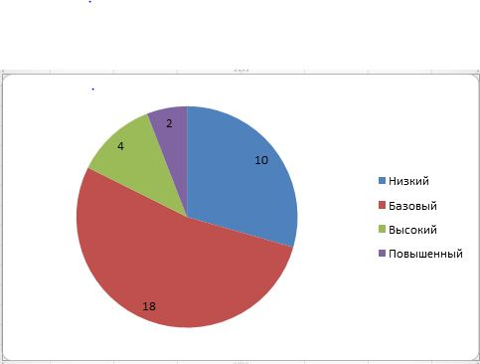
Из диаграммы видно, что большинство учителей продемонстрировали базовый уровень организации внеурочного занятия по формированию и развитию функциональной грамотности (53%). Низкий уровень составил значительную долю – 29 процентов учебных занятий. То есть почти каждое третье внеурочное занятие проведено на низком уровне. Высокий уровень составил 12 процентов от посещенных занятий. Повышенный уровень показали два учителя – Симонова О.В. и Платонова М.В.
Общие выводы
- Недостаточно высокие результаты обучающихся обусловлены затруднениями, связанными с новизной формата и содержания задач, а также недостаточным опытом выполнения заданий, направленных на формирование и оценку функциональной грамотности.
- Результаты выполнения диагностических работ показывают, что наиболее успешно обучающиеся справляются с заданиями, проверяющими умения выявлять информацию.
- Отмечаются дефициты в выполнении заданий, требующих давать оценку проблемы, интерпретировать, рассуждать.
- Низкие результаты связаны с умением использовать предметные знания и умения при решении учебно-практических задач (проблем).
- Самые низкие результаты связаны с умением применять полученные знания в лично значимой ситуации.
- При выполнении заданий по всем видам функциональной грамотности обучающиеся показали низкий уровень сформированности общеучебных умений, основным из которых является умение работать с информацией, представленной в различных формах (текстах, таблицах, диаграммах или рисунках).
- Причины не очень высоких результатов по направлениям функциональной грамотности у большинства обучающихся классов, могут быть связаны с тем, что в процессе обучения школьники практически не имеют опыта выполнения заданий междисциплинарного характера, а развитие общеучебных умений осуществляется преимущественно в границах учебных предметов; обучающиеся редко оказываются в жизненных ситуациях (в том числе моделируемых в процессе обучения), в которых им необходимо решать социальные, научные и личные задачи.
- Подготовленные КИМ не всегда позволяют объективно оценить уровень достижения обучающимися проверяемых умений.
Рекомендации
1. Администрации МБОУ «Средняя школа № 1»:
1.1. Дополнить разделы основной образовательной программы: «Программа формирования УУД» (по ФГОС ООО, утв. приказом Минпросвещения от 31.05.2021 № 287), «Программа развития УУД» (по ФГОС ООО, утв. приказом Минобрнауки от 17.12.2010 № 1897) и «Система оценки результатов освоения ООП» с учетом подходов и требований ФОП ООО по формированию функциональной грамотности.
1.2. Обеспечить внесение корректив в содержательный раздел ООП: скорректировать рабочие программы по предметам и курсам внеурочной деятельности с учетом подходов и требований по формированию функциональной грамотности.
1.3. Ввести в педагогическую практику работы школы критерии оценки достижения результатов обучающихся в соответствии с ФОП ООО.
1.4. Провести анализ типичных затруднений обучающихся по различным видам функциональной грамотности.
1.5. Использовать возможности программ внеурочной деятельности для расширения надпредметной сферы, включающей ключевые компетенции, соответствующие функциональной грамотности.
1.6. Организовать мероприятия по обмену опытом в области формирования и оценки функциональной грамотности на различных уровнях.
1.7. Выявить педагогов, которые успешно применяют методы и приемы формирования отдельных видов функциональной грамотности, и организовать мастер-классы, открытые уроки, декады педагогического мастерства, направленные на внутришкольное повышение квалификации в области формирования и развития функциональной грамотности.
<...>
2. Руководителям профессиональных объединений учителей:
2.1. Ввести в практику преподавания отдельных предметов задания, методы и приемы, способствующие формированию функциональной грамотности.
2.2. Проанализировать причины неуспешного выполнения отдельных групп заданий и организовать коррекционную работу по ликвидации выявленных проблем, а также по их предупреждению.
2.3. Использовать полученные данные для организации работы на уроке, во внеурочной деятельности, во время внеклассных мероприятий, классных часов, при распределении обязанностей в классе и т. д.
2.4. Использовать потенциал современных образовательных технологий, отдельных методик, приемов и стратегий, формирующих метапредметные результаты и способствующих развитию функциональной грамотности.
2.5. Обратить внимание на организацию проектной деятельности обучающихся с позиции формирования различных видов функциональной грамотности.
<...>
3. Учителям-предметникам, преподающим в 5–9-х классах:
3.1. Уделить на уроках внимание разбору и выполнению заданий, которые в процессе исследования были решены на низком уровне.
3.2. Выявить проблемные зоны как класса в целом, так и отдельных обучающихся.
3.3. Использовать на уроках сертифицированные задания по функциональной грамотности, опубликованные в открытом доступе, в системе на уроках использовать задания РЭШ во время закрепления и систематизации знаний.
3.4. В рамках текущего контроля и промежуточной аттестации включать задания разных типов, аналогичные заданиям, представленным в диагностиках по функциональной грамотности.
3.5. На уроках и во внеурочной деятельности предусматривать задания, направленные на умение интерпретировать информацию, представленную в различных формах (таблицы, диаграммы, графики реальных зависимостей), задания с использованием статистических показателей для характеристики реальных явлений и процессов.
3.6. Формировать навык установления причинно-следственных связей, умение строить логическое рассуждение, умозаключение (индуктивное, дедуктивное и по аналогии) и выводы.
3.7. Совершенствовать умение выдвижения гипотезы при решении учебных задач и понимания необходимости их проверки.
3.8. С целью развития креативного мышления включать в учебный процесс задания на выдвижение разнообразных идей и решение социальных проблем, на развитие умения нахождения в тексте и/или приведения самостоятельных аргументов «за» или «против» определенных мнений, суждений, точек зрения.
3.9. Приобрести и развивать навыки формирования функциональной грамотности у учеников.
3.10. Овладеть конкретными практическими приемами по составлению заданий, направленных на развитие функциональной грамотности.
<...>

Заместитель директора по качеству образования | Маринина М.А.
Со справкой ознакомлен(ы):
Иванова И.А.
<...>

